

**2021**

心臟衰竭

照護發展計劃

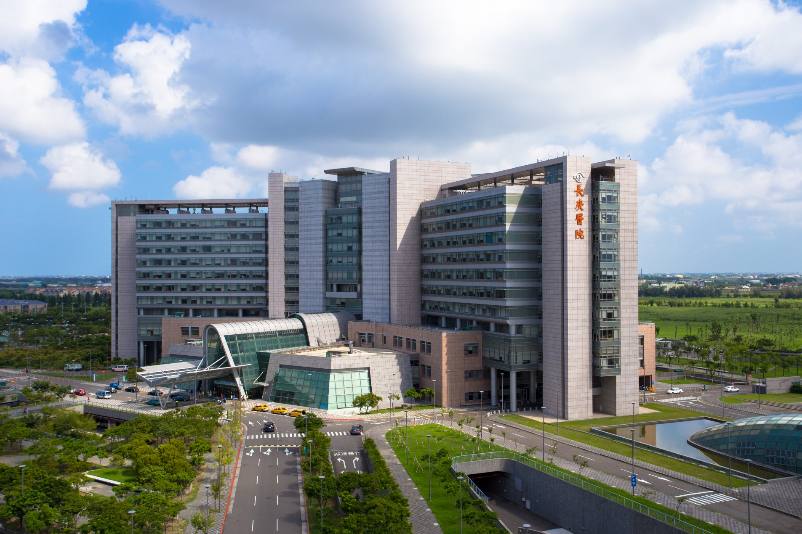

修訂日期：2021年05月18日

計畫書目錄

壹、計畫願景與目標………………………………………02

貳、組織概況與單位簡介…………………………………02

参、發展現況說明

一、人力資源供給與需求評估…………………………02

二、醫療技術發展現況與分析…………………………03

三、醫療空間及硬體設備現況與分析…………………03

四、社會支持分析………………………………………03

五、心臟衰竭個案管理實績說明………………………03

肆、推動策略及實施方法

一、計畫工作項目與內容………………………………04

二、心衰竭照護團隊組織架構…………………………05

三、執行進度推動與實施期程…………………………05

附件一、嘉義長庚心衰竭照護團隊2021年度工作計劃暨行事曆

附件二、心臟內科心臟衰竭教育訓練計畫

**壹、 計畫願景與目標**

隨著心肌梗塞後病人的存活率與高血壓患者的增加，心臟衰竭的發病率與罹病率有逐年增加的趨勢，心臟衰竭無法完全治癒而且疾病預後會愈來愈差，估計約有一半的心臟衰竭病患其存活率不超過五年，疾病過程中症狀常反覆發作，造成心臟衰竭病患的生活干擾，對心臟衰竭病患來說，若沒有良好的自我照顧，生活上常需面臨呼吸困難與活動功能受限，使得疾病預後每況愈下，對生活品質的干擾極為顯著。我們心臟血管內科秉持長庚醫院「不以營利為目的，從事醫療事業，促進社會公益福利」的宗旨，完成「服務、教學、研究」的任務，達到「要做就做最好的」的理念、「成為卓越的健康照護體系」的願景及「成為最優化、精緻化、人文化、國際化的醫學中心」的目標，建構人性化且安全之環境，維護病人權益，透過共識及管理，創新醫療技術，堅持服務品質和社會正義兼備，共同訂定此發展計畫。我們心臟衰竭照護醫療團隊具有共同的理念，希望透過跨科團隊參與照護，朝向跨部門、跨團隊、跨流程、跨醫療體系的合作與策略資源整合，建構符合價值的服務，提升心臟衰竭病人之照護技術，使心臟衰竭病患能有穩定的疾病狀態及良好的生活品質。

**貳、 組織概況與單位簡介**

嘉義長庚紀念醫院心臟內科成立於2001年12月，均由林口院區一群心臟內科系專科醫師調任到嘉義院區所創造。心導管室於民國2002年6月成立。目前本科由張士泰醫師擔任系主任，潘國利醫師擔任心臟衰竭中心主任，主治醫師有11人。主要專長以超音波及介入性心導管為主。本科門診量每天平均約為260人次，住院病床有心臟內科加護病床20床，一般病床55床，門診10間，包含1間心臟衰竭個案管理師會談室，另有心導管室2間及非侵襲性心臟檢查區。本科超音波室目前有兩台彩色杜卜勒超音波儀器，檢查項目有經食道心臟超音波檢查以及使用最新型3D動態影像超音波系統來檢查週邊血管疾病，提供病患數位化影像的檢查項目。本科亦提供運動心電圖檢查，二十四小時心電圖監視儀。目前所有靜態及動態心電圖皆儲存於GE MUSE管理系統，因此可以達到無紙化境界。門診醫師可以看到最新的資料。我們將建立以病人為中心的心電圖及超音波管理系統，提供病患最佳及最迅速的服務。本科目前有兩間心導管室，可以做最先進的各項及治療。目前本科心導管室全力發展介入性心導管包括經皮下冠狀動脈氣球導管擴張術、支架植入及冠狀動脈粥狀切除術等。並運用血管內音波讓做心導管的患者其療效更加完善。

**參、 發展現況說明**

**一、 人力資源供給與需求**

嘉義長庚心臟內科現有主治醫師11名，研究員2名，目前有3人取得重症專科，有5人取得心臟衰竭PAC的證照。

**二、 醫療技術發展現況與分析**

本科心臟內科之發展願景為急重難罕皆能，教學服務研究皆可，以此為出發點來提升心臟衰竭病人之照護技術，目前發展重點除繼續擴大經皮冠狀動脈介入術及電氣生理學檢查併射頻燒灼術等即有的成熟技術及服務能量，並以下列目標：

(一) 經導管主動脈瓣膜置換術與經導管僧帽瓣逆流修補術。

(二) 體外維生器，如葉克膜、左心室輔助器植入手術。

(三) 建立心衰雲端管理平台結合穿戴裝置，優化心臟衰竭病患照護。本計劃以此為目標，並積極參與研討會。

**三、 醫療空間及硬體設備現況與分析**

本科目前有心臟科病房50床，心臟加護病房20床，門診10間，包含一間心衰竭個管師會談室，另有心導管室2間及非侵襲性心臟檢查區，包含心臟超音波2台，針對心臟衰竭的照護，除了視需要積極增購必要的設備，另外與檢驗科就病人基因及專科性血液生化指標(NTproBNP、hs-Troponin等等)進行改進，並將引入穿戴裝置，以期未來可以達到遠端照護。

**四、 社會支持分析**

針對經濟有困難之心臟衰竭病人，本計劃與院內之社會服務單位積極配合，提供病患及家屬必要之社會支持，包含經皮穿刺冠狀動脈血管成形術(Percutaneous transluminal coronary angioplasty，PTCA)、心律調節器(Permanent pacemaker, PPM)置入等補助。

**五、** **心臟衰竭個案管理實績說明**

本科心臟衰竭個案管理及團隊照護的服務量持續累績當中，目前心臟衰竭總收案人數已超過80人，實際管案量約17人，每月新增心臟衰竭個案約為3人，收案對象有符合Heart failure PAC收案條件。心臟衰竭發展計劃已於2018年2月提報經管會議，並獲得院方同意。

**肆、 推動策略及實施方法**

**一、 計畫工作項目與內容**

1. 今年主題

1) 心衰竭照護認證

2) 長庚醫院四院區合作，心衰竭研究計畫

2. 工作目標

一、品質指標監測

1. 醫院醫療品質指標監測

(1) 心衰竭再入院

2. 心臟衰竭個案管理自我監控指標

(1) 住院中會診完成比率

(2) 心臟復健比率

3. 心臟衰竭照護品質監測

(1) 接受血液NTproBNP 檢查比率

(2) 接受個案管理照護模式執行率

(4) 出院後14 天内(含)非計畫性再住院

(5) 住院中死亡率

二、個案管理

1. 心臟衰竭病人個案管理

2. 全民健保提升急性後期照護品質試辦計畫(PAC)管理

三、專業特色發展

1. 心臟衰竭病人個案管理

2. 推廣全民健保提升急性後期照護品質試辦計畫(PAC-HF)

3. 心臟外科合作–心臟移植、左心室輔助器

四、教育訓練

1. 心臟、復健、精神、營養跨科系會議

2. 心臟內科心衰竭討論會

3. 護理部專科在職教育訓練

五、衛教服務

1. 病友關懷活動

(1) 病房團體衛教

(2) 門診團體衛教

(3) 心臟衰竭病友會

**二、 心衰竭照護團隊組織架構**

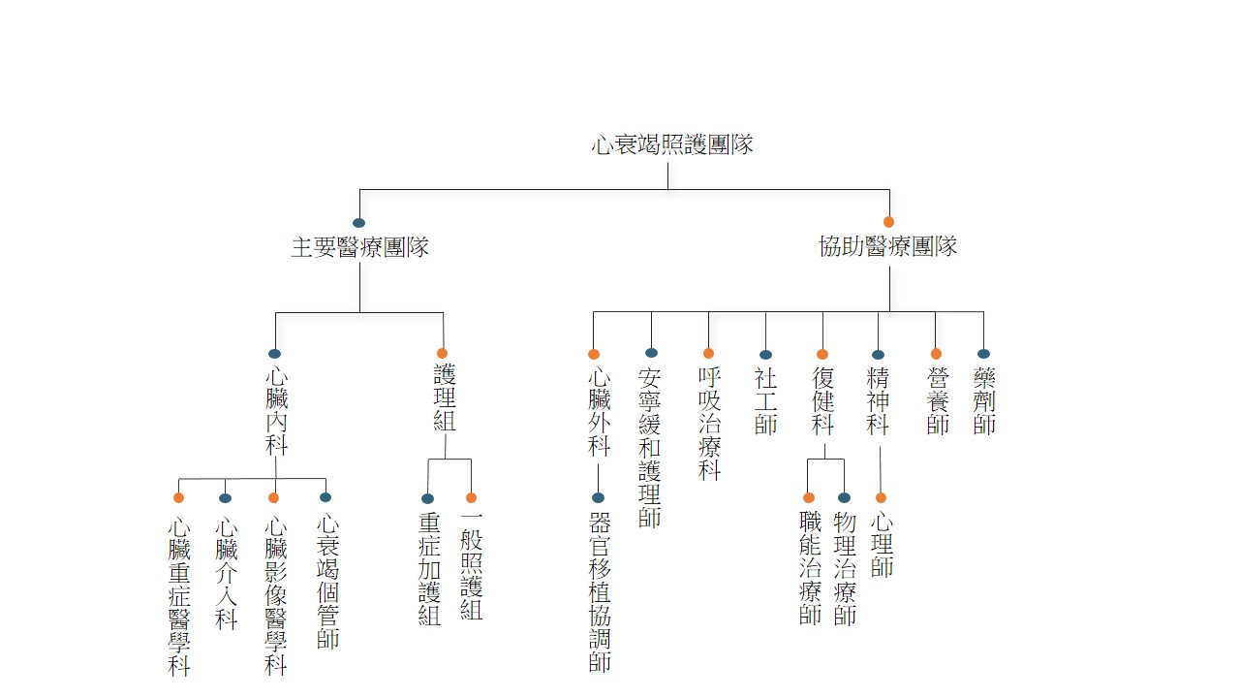

**三、 執行進度推動與實施期程**

本科於每年1月訂定心衰竭照護團隊年度工作計畫，本計畫將依循2021年度工作計畫按時程進行，行事曆請參閱附件一。同時依照本科心臟衰竭訓練計畫持續加強團隊人員教育訓練，以達到更優質的心臟衰竭醫療照護，教育訓練計畫請參閱附件二。

**附件一 嘉義長庚心衰竭****照護團隊2021年度工作計劃暨行事曆**

1. 今年主題

1. 心衰竭照護認證

2. 長庚醫院四院區合作，心衰竭研究計畫

1. 工作目標

|  |  |  |  |  |
| --- | --- | --- | --- | --- |
| 一、品質指標監測 | 二、個案管理 | 三、專業特色發展 | 四、教育訓練 | 五、衛教服務 |
| 1. 醫院醫療品質指標監測  (1) 心衰竭再入院  2. 心臟衰竭個案管理自我監控指標  (1) 住院中會診完成比率  (2) 心臟復健比率  3. 心臟衰竭照護品質監測  (1) 接受血液NTrpoBNP 檢查比率  (2) 接受個案管理照護模式執行率  (4) 出院後14 天内(含)非計畫性再住院  (5) 住院中死亡率 | 1. 心臟衰竭病人個案管理  2. 全民健保提升急性後期照護品質試辦計畫(PAC)管理 | 1. 心臟衰竭病人個案管理  2. 推廣全民健保提升急性後期照護品質試辦計畫(PAC-HF)  3. 心臟外科合作–心臟移植、左心室輔助器 | 1. 心臟、復健、精神、營養跨科系會議  2. 心臟內科心衰竭討論會  3. 護理部專科在職教育訓練 | 1. 病友關懷活動  (1) 病房團體衛教  (2) 門診團體衛教  (3) 心臟衰竭病友會 |

1. 行事曆

|  |  |  |
| --- | --- | --- |
| 一月 | 二月 | 三月 |
| 1. 提報醫品資料  2. 心衰竭跨團隊會議  3. 心衰竭個案討論會  4. 規劃個管師在職教育訓練  5. 規劃品質管理計畫  6. 心臟內科科務會議  7. 提報申請心臟衰竭照護認證 | 1. 提報醫品資料  2. 心衰竭跨團隊會議  3. 心衰竭個案討論會  4. 心臟衰竭照護認證準備會議  5. 四院區心衰竭研究計畫會議 | 1. 提報醫品資料  2. 心衰竭跨團隊會議  3. 心衰竭個案討論會  4. 心臟衰竭照護認證準備會議  5. 心臟衰竭住院及出院計畫修訂  6. 心臟內科SDM範本建立  7. 心臟內科科務會議  8. 心衰竭治療新趨勢工作坊 |
| 四月 | 五月 | 六月 |
| 1. 提報醫品資料  2. 心衰竭跨團隊會議  3. 心衰竭個案討論會  4. 心臟衰竭照護認證準備會議 | 1. 提報醫品資料  2. 心衰竭跨團隊會議  3. 心衰竭個案討論會  4. 心臟衰竭照護認證準備會議  5. 心臟內科科務會議  6. 心臟學會年會 | 1. 提報醫品資料  2. 心衰竭跨團隊會議  3. 心衰竭個案討論會  4. 心臟衰竭照護認證準備會議  5. 內科部心衰竭專題演講 |
| 七月 | 八月 | 九月 |
| 1. 提報醫品資料  2. 心衰竭跨團隊會議  3. 心衰竭個案討論會  4. 心臟衰竭照護認證準備會議  5. 心臟內科科務會議 | 1. 提報醫品資料  2. 心衰竭跨團隊會議  3. 心衰竭個案討論會  4. 心臟衰竭照護認證準備會議  5. 心臟內科SDM範本建立 | 1. 提報醫品資料  2. 心衰竭跨團隊會議  3. 心衰竭個案討論會  4. 心臟衰竭照護認證準備會議  5. 心臟內科科務會議  6. 心衰竭疾病認證預評  7. 心臟衰竭病友會 |
| 十月 | 十一月 | 十二月 |
| 1. 提報醫品資料  2. 心衰竭跨團隊會議  3. 心衰竭個案討論會  4. 心臟衰竭照護認證準備會議  5. 心臟衰竭照護認證自評表提出 | 1. 提報醫品資料  2. 心衰竭跨團隊會議  3. 心衰竭個案討論會  4. 心臟衰竭認證  5. 心臟內科科務會議 | 1. 提報醫品資料  2. 心衰竭跨團隊會議  3. 心衰竭個案討論會 |

**附件二**



心血管內科

心臟衰竭教育訓練計畫

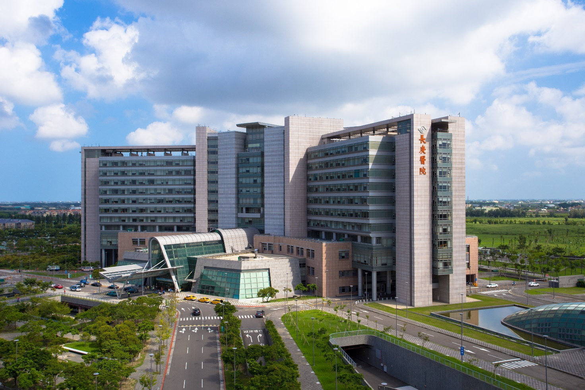

制定部門：心臟血管內科

新修訂時間：2021年05月

目 錄

壹、簡介...........................................03

貳、訓練方式及教學內容..................03

參、訓練目標及對象.........................06

肆、執行架構與教學設備資源...........06

**嘉義長庚紀念醫院心臟血管內科心臟衰竭教育訓練計劃壹、簡介**

　　　心臟血管疾病名列國人十大死因之第二位，其中心臟衰竭又佔該死亡率之大宗，本科希望透過系統性訓練計畫提供跨團隊之成員在臨床照護中所需的必備知識和技能，並加強團隊之間的合作和互動回饋，以整合且周全的跨團隊合作，成員包括醫師、護理師、個管師、藥師、營養師、復健師、呼吸治療師、心理諮商師、社工師等，來提升心臟衰竭之照護品質。

**貳、訓練方式及教學內容**

團隊每年針對心臟衰竭皆有規劃教育訓練課程，包括院內專科課程、網路課程及團隊會議課程。

* **院內專科課程**：以六大核心主題為大綱（心臟衰竭之簡介與評量、臨床表現與診斷、藥物治療、儀器治療、機械式循環輔助、多團隊照護模式）來進行心臟衰竭之在職教育訓練課程，同時也簡介心臟衰竭急性後期整合照護，讓新進人員得以迅速獲取疾病重要知識和臨床照護之要領，上課學員除了第一線的醫護同仁，還包含個管師、藥師、營養師、復健師、呼吸治療師、心理師、社工師等非臨床單位工作人員。

各職類之課程規劃：

|  |  |  |  |  |  |
| --- | --- | --- | --- | --- | --- |
|  | **醫師、專**  **科護理師** | **護理師** | **個管師** | **藥師** | **營養師** |
| **共通課程** | 1. **心臟衰竭概論**（心臟衰竭之簡介與評量、臨床表現與診斷、藥物治療、儀器治療、機械式循環輔助、多團隊照護模式） 2. **心臟衰竭急性後期整合照護之簡介** | 1. **心臟衰竭概論**（心臟衰竭之簡介與評量、臨床表現與診斷、藥物治療、儀器治療、機械式循環輔助、多團隊照護模式） 2. **心臟衰竭急性後期整合照護之簡介** | 1. **心臟衰竭概論**（心臟衰竭之簡介與評量、臨床表現與診斷、藥物治療、儀器治療、機械式循環輔助、多團隊照護模式） 2. **心臟衰竭急性後期整合照護之簡介** | 1. **心臟衰竭概論**（心臟衰竭之簡介與評量、臨床表現與診斷、藥物治療、儀器治療、機械式循環輔助、多團隊照護模式） 2. **心臟衰竭急性後期整合照護之簡介** | 1. **心臟衰竭概論**（心臟衰竭之簡介與評量、臨床表現與診斷、藥物治療、儀器治療、機械式循環輔助、多團隊照護模式） 2. **心臟衰竭急性後期整合照護之簡介** |
| **個別必修課程** | 1. 心血管系統之檢查評估 2. 肺高壓的生理機轉及治療 3. 低溫治療 4. 心臟移植評估及術後照護 | 1. 認識基本心電圖 2. 心臟植入式電子儀器之照護 3. IABP之照護 4. ECMO與VAD之照護 | 心臟衰竭  團隊照護 | 心臟衰竭  用藥指引 | 心臟衰竭  病患的飲  食營養 |

|  |  |  |  |  |
| --- | --- | --- | --- | --- |
|  | **復健師** | **呼吸治療師** | **心理師** | **社工師** |
| **共通課程** | 1. **心臟衰竭概論**（心臟衰竭之簡介與評量、臨床表現與診斷、藥物治療、儀器治療、機械式循環輔助、多團隊照護模式） 2. **心臟衰竭急性後期整合照護之簡介** | 1. **心臟衰竭概論**（心臟衰竭之簡介與評量、臨床表現與診斷、藥物治療、儀器治療、機械式循環輔助、多團隊照護模式） 2. **心臟衰竭急性後期整合照護之簡介** | 1. **心臟衰竭概論**（心臟衰竭之簡介與評量、臨床表現與診斷、藥物治療、儀器治療、機械式循環輔助、多團隊照護模式） 2. **心臟衰竭急性後期整合照護之簡介** | 1. **心臟衰竭概論**（心臟衰竭之簡介與評量、臨床表現與診斷、藥物治療、儀器治療、機械式循環輔助、多團隊照護模式） 2. **心臟衰竭急性後期整合照護之簡介** |
| **個別必修課程** | 心肺復健 | 肺部照護  與復健 | 心臟衰竭之  憂鬱評估 | 心臟移植前之心理社會評估 |

* **團隊會議課程**：每個月舉辦例行性跨團隊會議，透過橫向跨領域的連結合作以提供適切的整合性照護，完成精進醫療品質之目標，同時亦會邀請外賓進行授課和經驗分享。

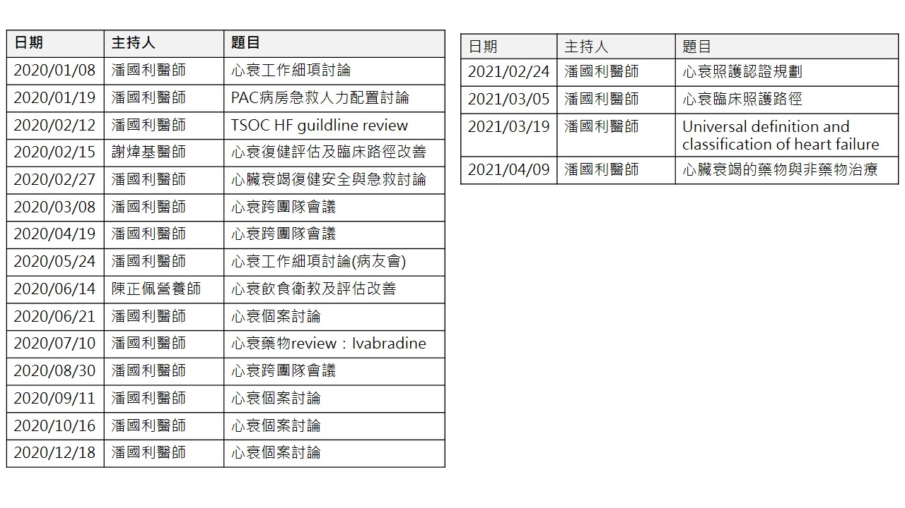

心衰竭跨團隊會議

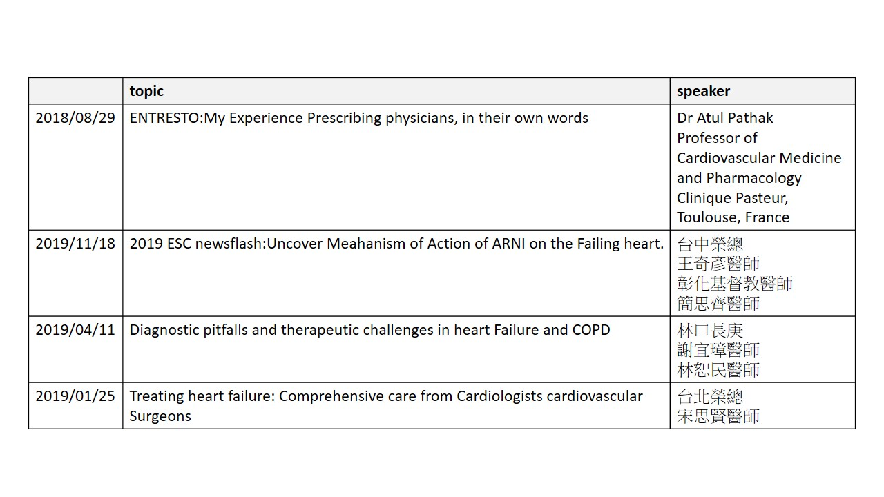

跨醫院視訊課程

**參、訓練目標及對象**

心臟衰竭整合性照護模式需要集結跨團隊成員的專業領域之服務，藉由個案管理協調作業以訂定周全的治療計畫，並透過定期的教育訓練課程來更新、引進新型的治療方式以及相關知識，確保團隊成員和病患皆能確實地依循實踐。因此，所有跨團隊之成員，包括心臟內、外科醫師、復健科醫師、身心科醫師、緩和醫療醫師、藥師、個案管理師、護理師、復健師、心理諮商師、社工師、營養師、呼吸治療師等，皆應接受相關的教育訓練，以提升病患的疾病預後、生活品質，並降低再入院率、醫療照護之成本。

**肆、執行架構和教學設備資源**

**執行架構**：

教育訓練負責人：張士泰主任、潘國利醫師

**教育訓練師資：**

|  |  |
| --- | --- |
| **科別** | **人員** |
| 心臟內科 | 張士泰主任、潘國利醫師、  鄭惠文醫師、張容容醫師、  王博章醫師、林明賢醫師、  林祐賸醫師、楊登堯醫師、  蔡孟書醫師、曾宥翔醫師 |
| 心臟外科 | 黃耀廣醫師、林建兆醫師、鄭元熙醫師 |
| 復健科 | 謝煒基醫師、賴逸軒醫師 |
| 身心科 | 鐘佩倫醫師、張承瑀心理師 |
| 營養師 | 洪宜葶營養師 |
| 藥劑師 | 李振嘉藥師 |

**教育設備資源**：

* 心臟內科9G教學病房共50床，心臟內科加護病房20床，心導管室2間，非侵入性心臟內科檢查室1間（包含超音波室、週邊血流檢查室、運動心電圖室、靜態心電圖室、心臟震波治療室），可提供作為臨床教學所用。
* 9G病房會議室設有教學專用電腦，提供跨團隊成員查詢醫學文獻與教學會議使用。BI設有會議室可提供較大場地舉行跨領域團隊會議。
* 嘉義長庚紀念醫院圖書館內科相關期刊及圖書和其專屬網站，連外重要EBM, UpToDate, Pubmed, Medline, MD consult等教學資源網站。